Công nghệ mới trong phát triển ứng dụng CNTT
DHKTPM18BTT – 422000326206
Nguyễn Gia Bảo – 22691861 – lab05
Contents
1. Amazon S3 2
2. DynamoDB docker local 3
3. Identity and Access Management (IAM) 4
4. Trang chủ 5
5. Thêm sản phẩm 5
6. Chỉnh sửa sản phẩm 6
7. Xóa sản phẩm 6
8. Link github 7

Amazon S3
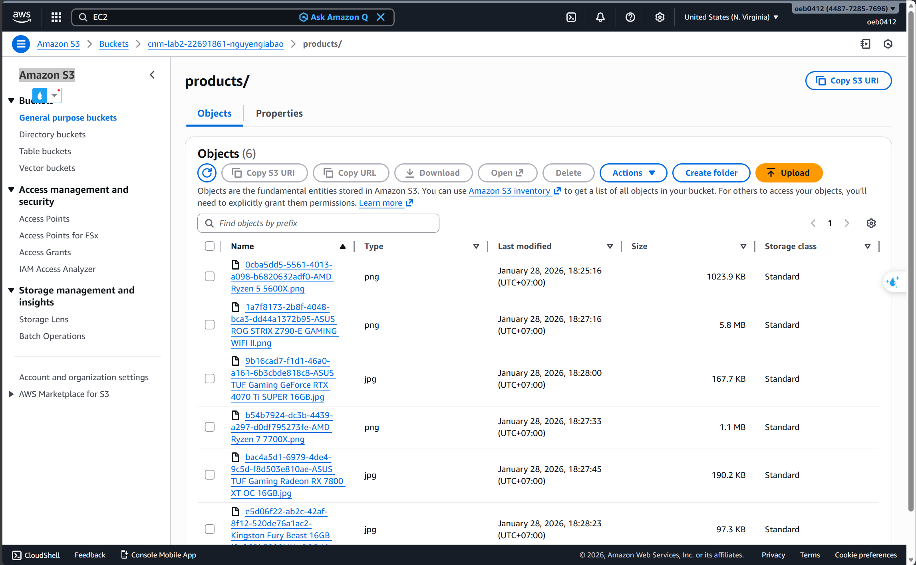

DynamoDB docker local
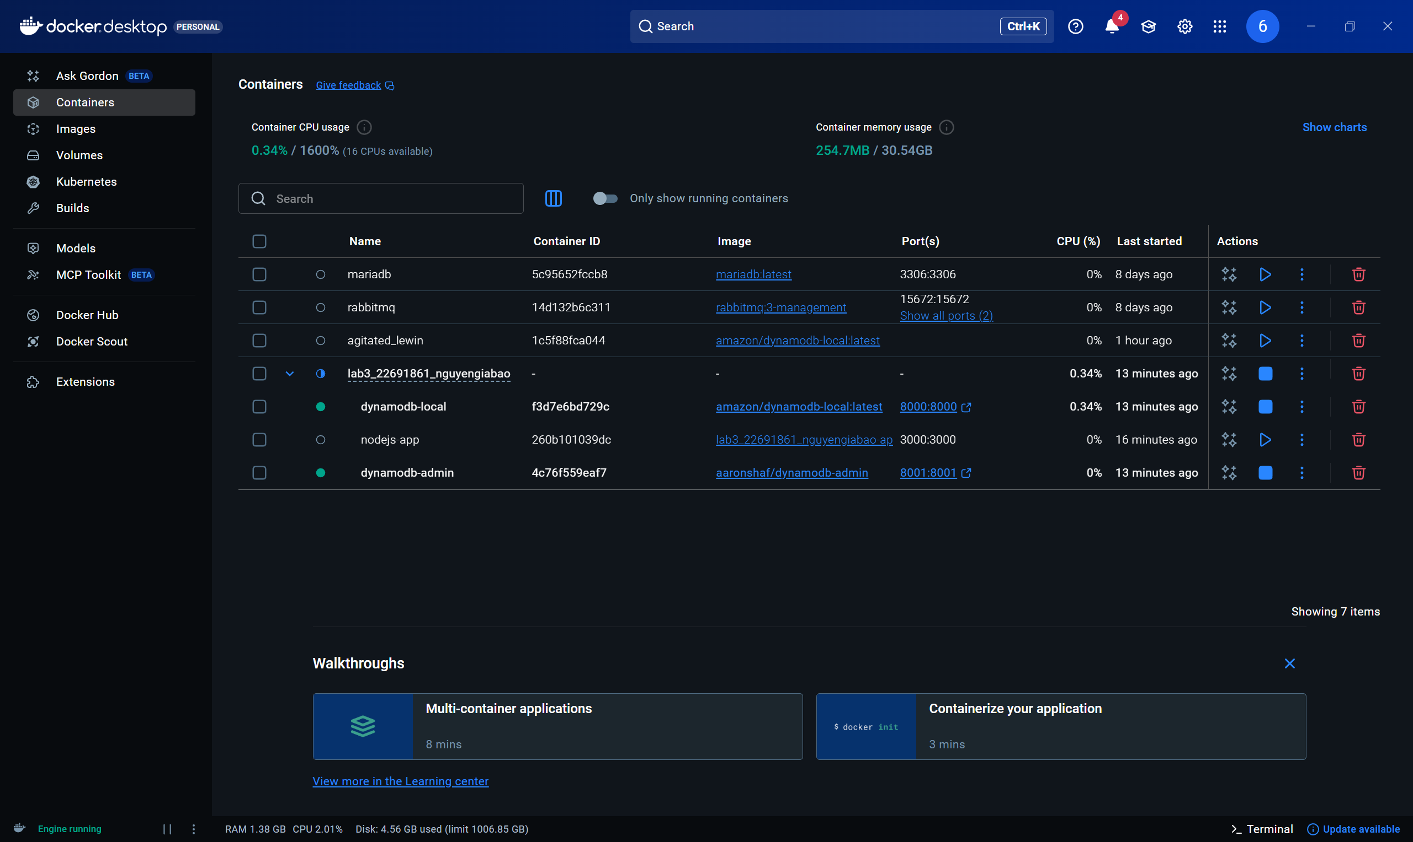
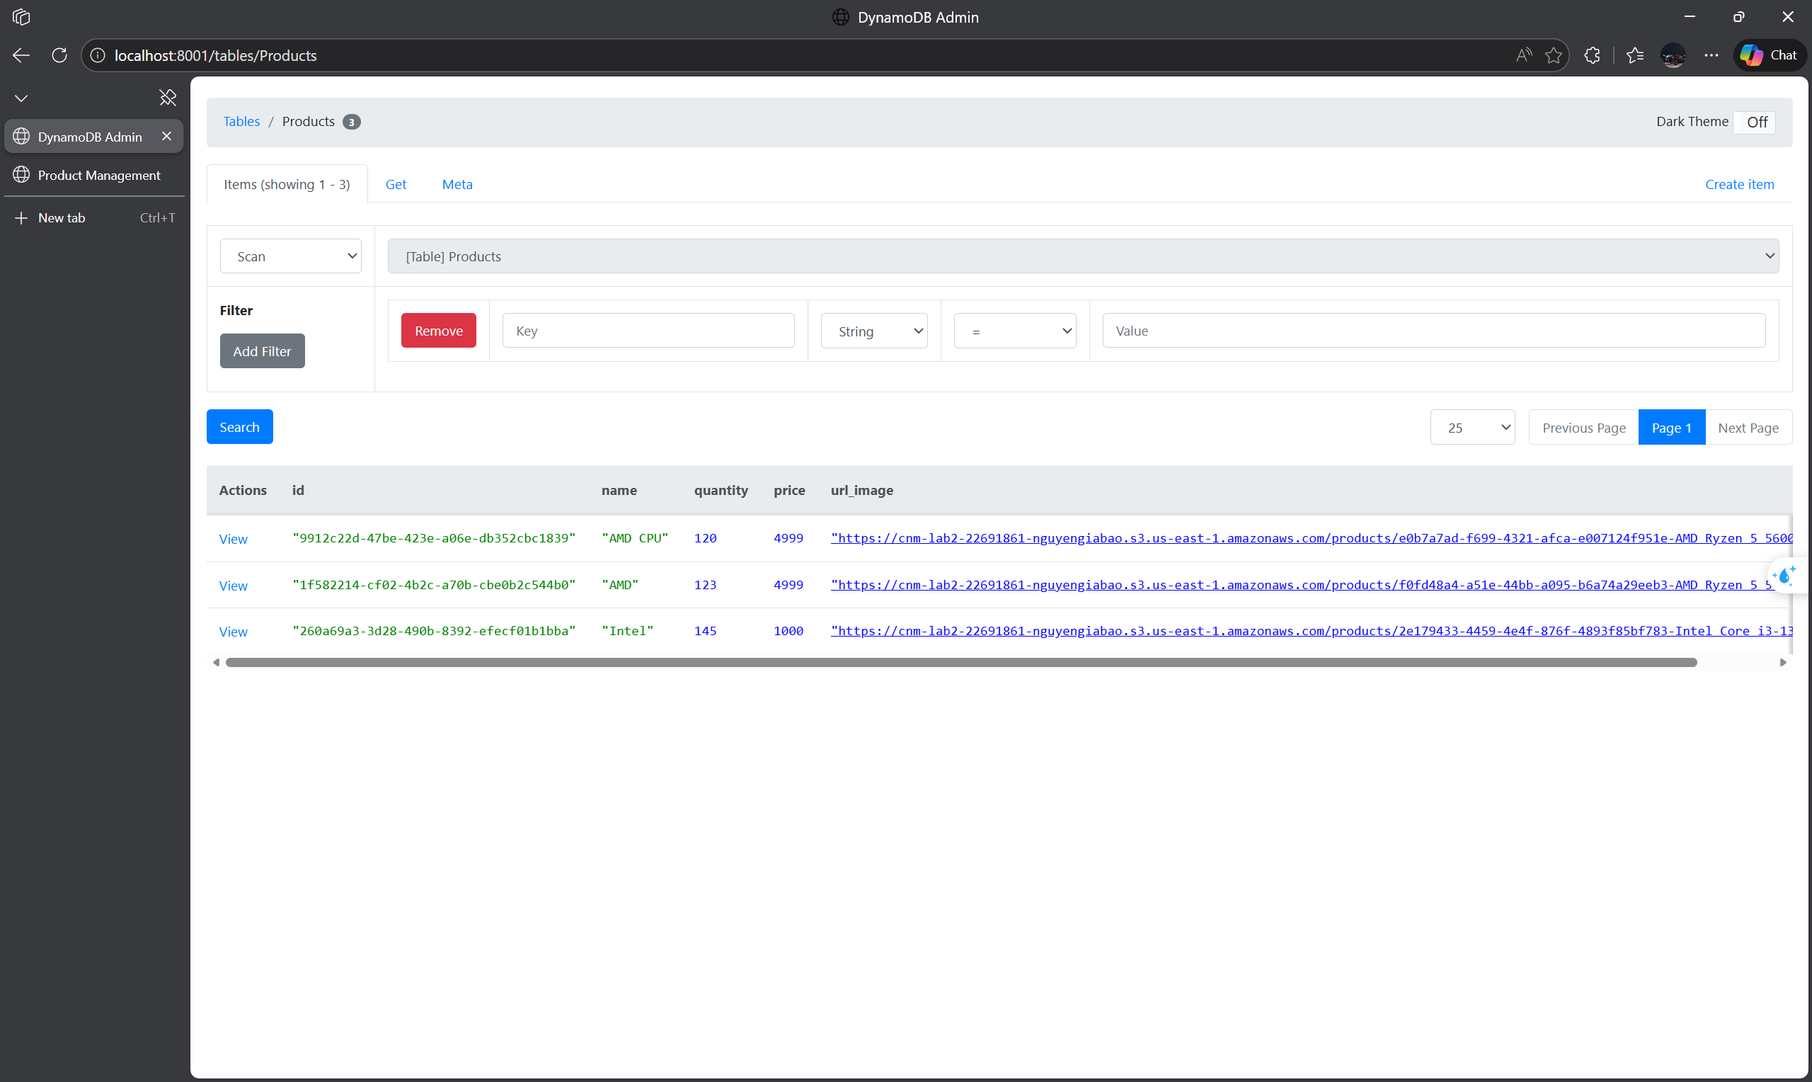

Identity and Access Management (IAM)
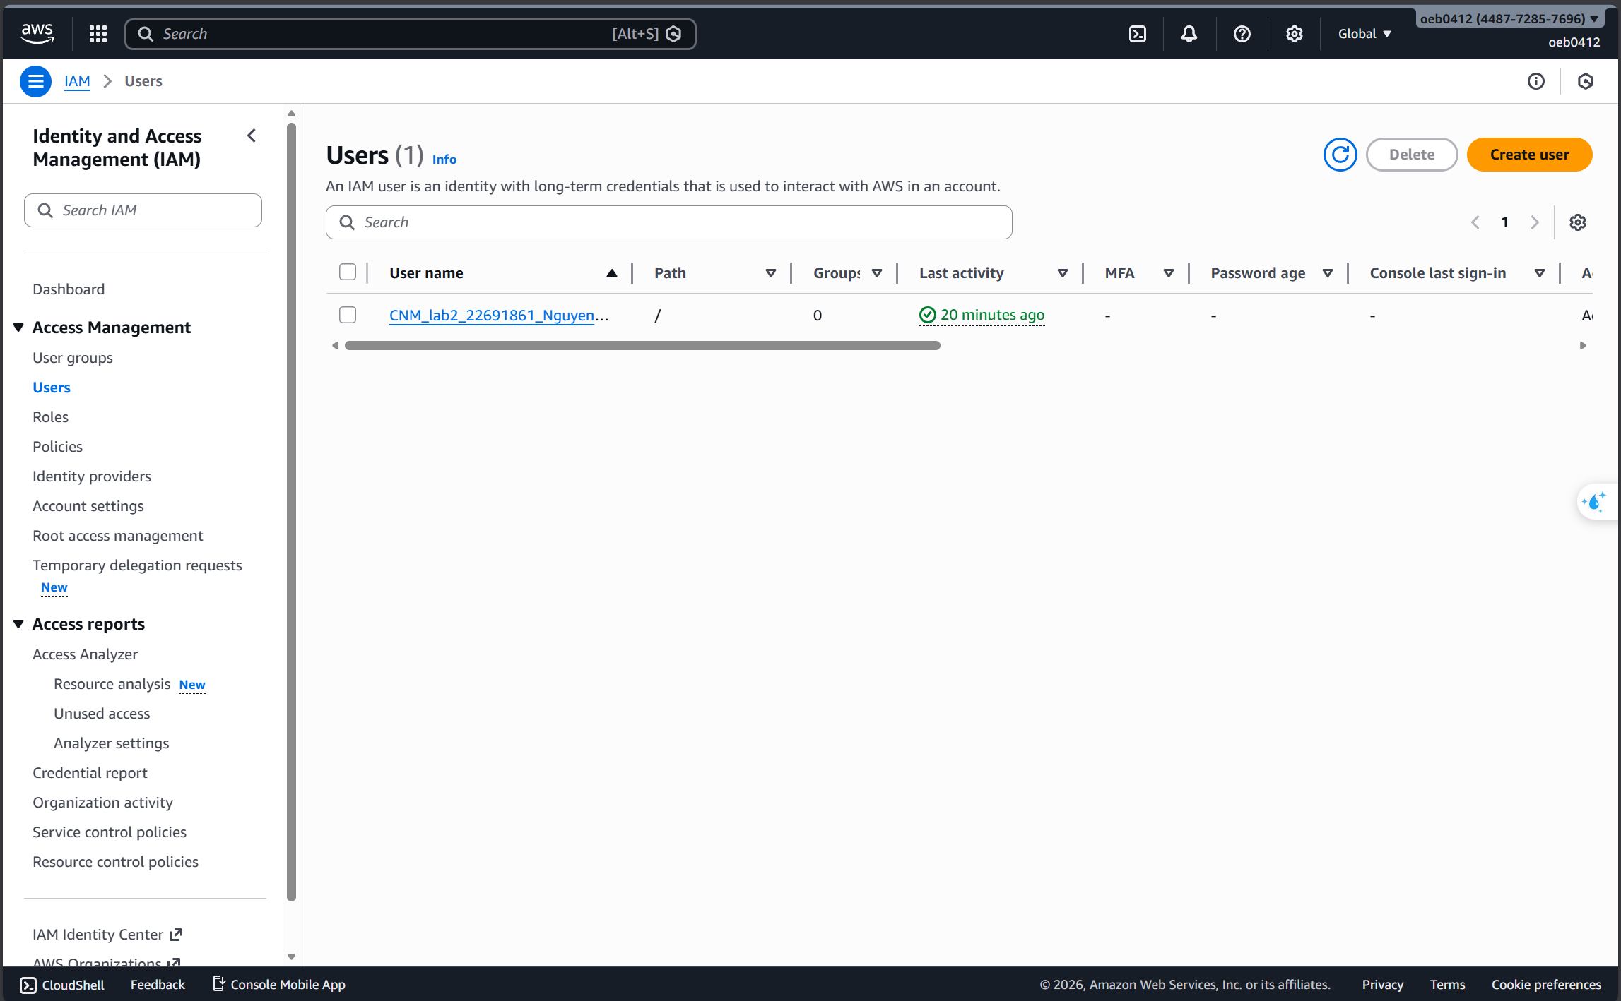

Trang chủ
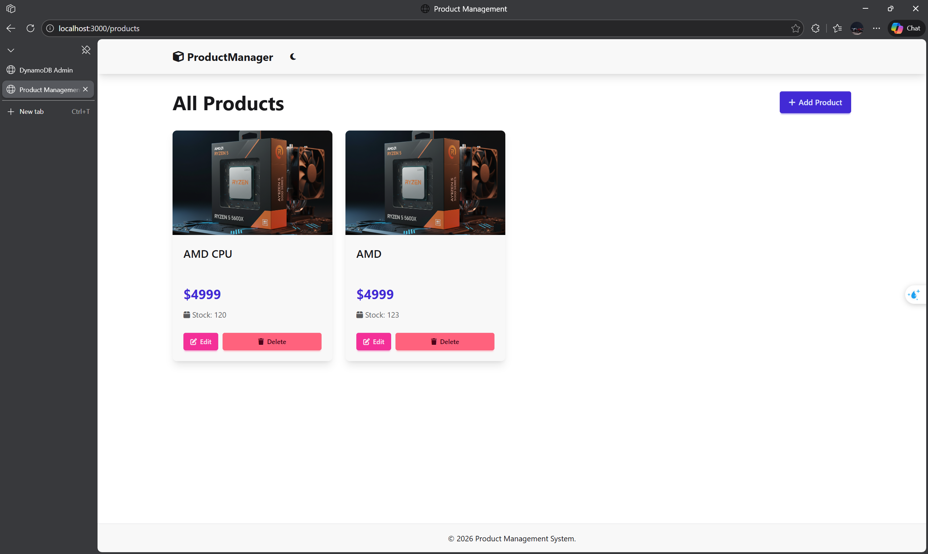

Thêm sản phẩm
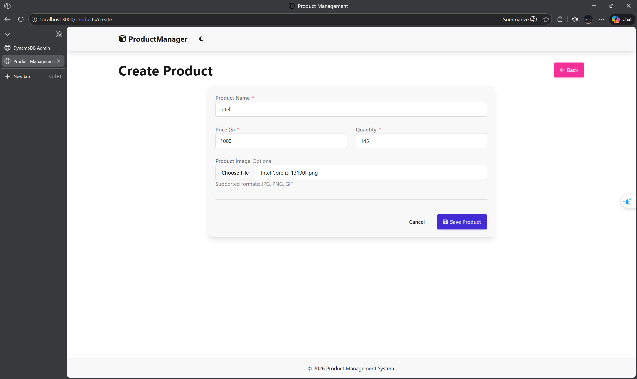

Chỉnh sửa sản phẩm
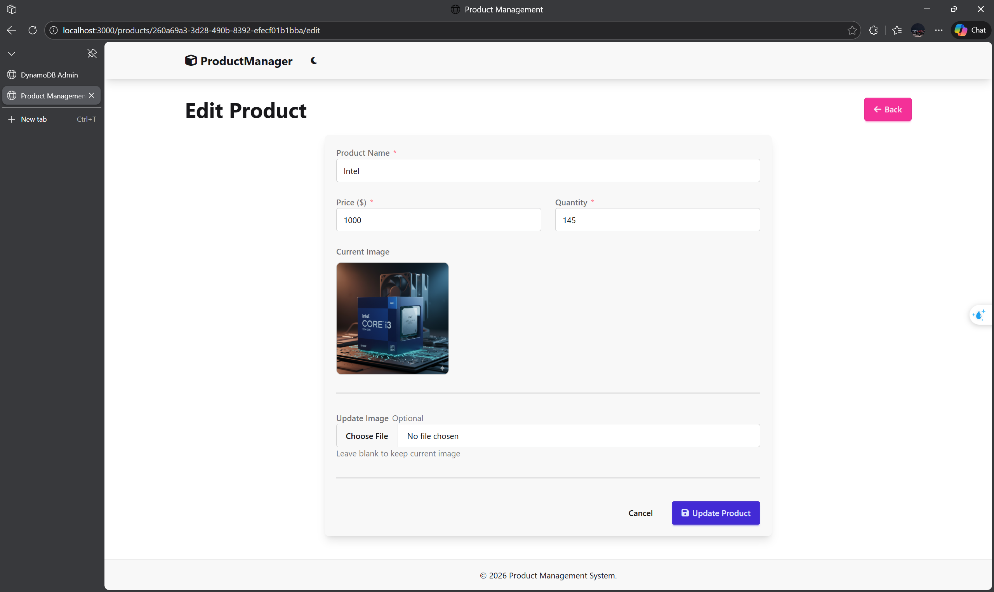

Xóa sản phẩm
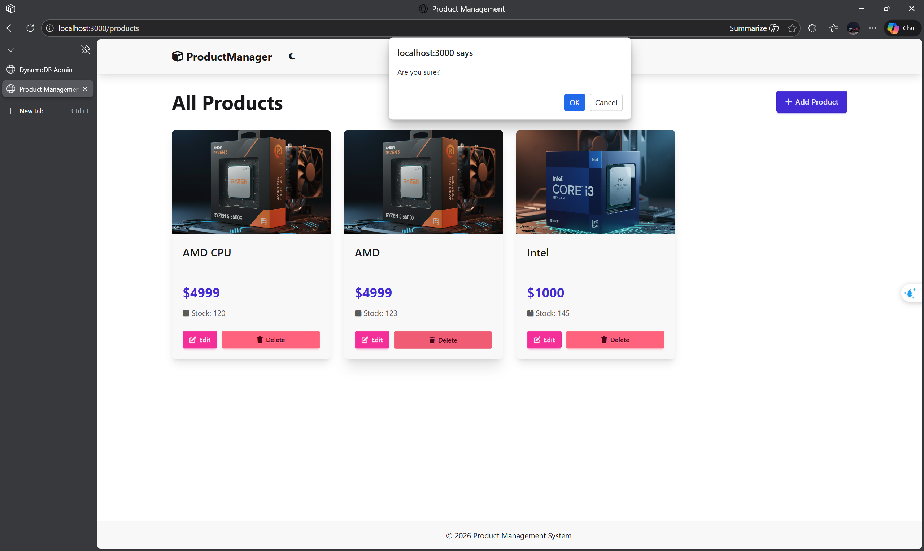

Link github
6f6562/cnm-lab at lab05

